Мы со спортом дружим!

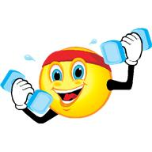

Я расту достойной сменой
Всем известнейшим спортсменам.
Я вынослив и здоров,
Мой ответ:
Всегда готов!

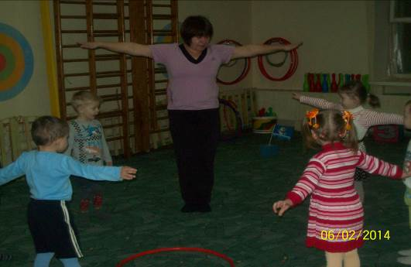

Раз, два, три, четыре, пять –
Начинаем мы вставать.
Ну-ка, быстро – не ленись,
На зарядку становись!
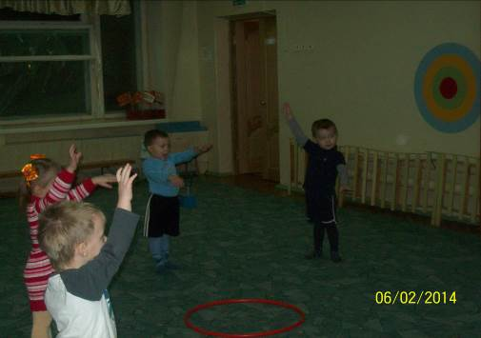

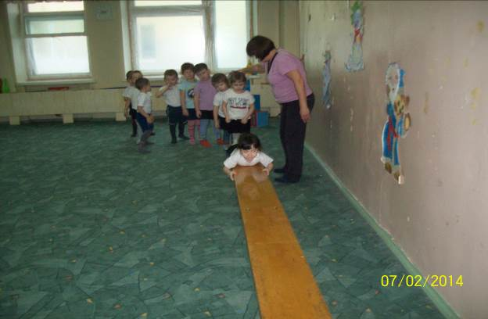

Подбираем упражнения
Мы на разные движения.
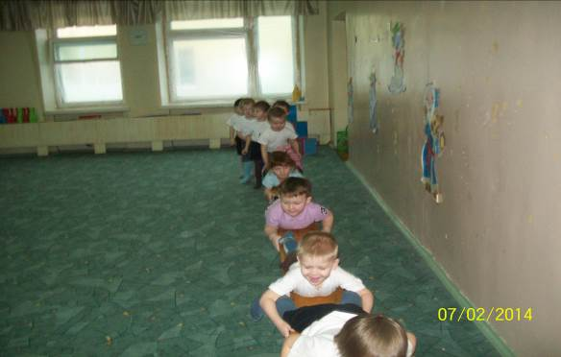

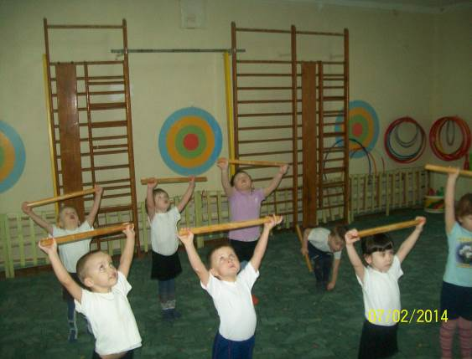
Раз - два – три, раз – два – три,
Подтянитесь дружно.
Раз - два – три, раз – два – три,
Закаляться нужно.
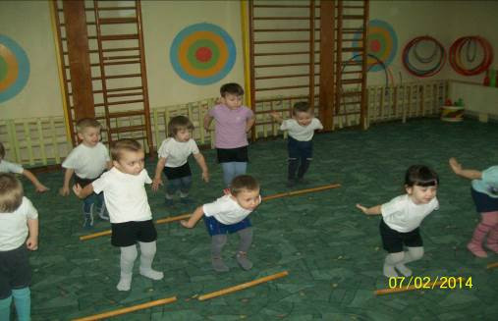

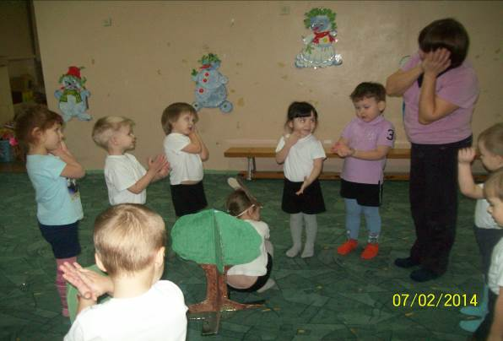

Сделать правильно задание
Помогает нам внимание.
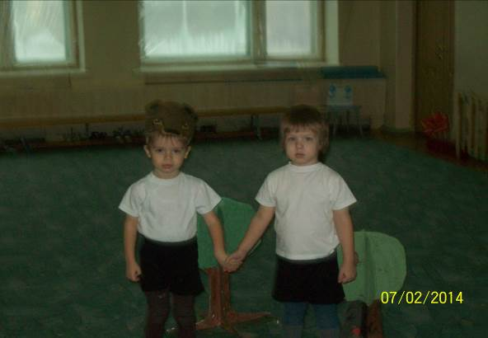

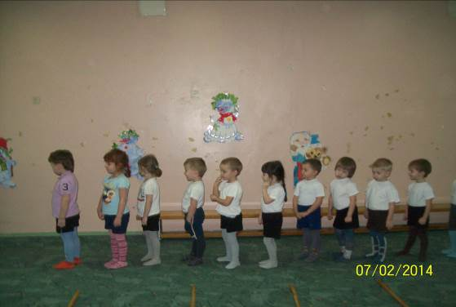

Раз! Два! Раз! Два! Марширует детвора.
Друг за другом! Ровный строй!
Будь внимательным, не стой!
Ходим прямо и кругами,
Громко топаем ногами.
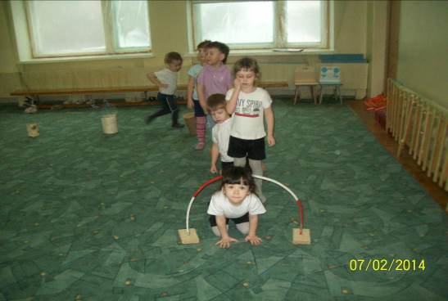

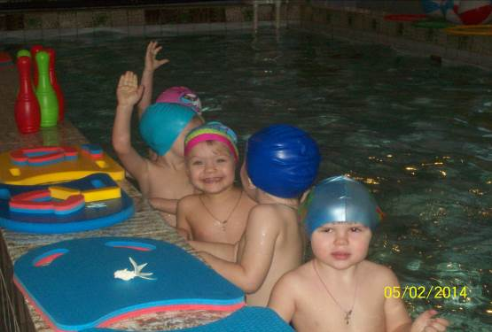

Я водички не боюсь,
Из ведёрка обольюсь.
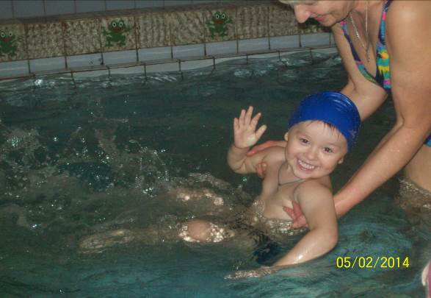

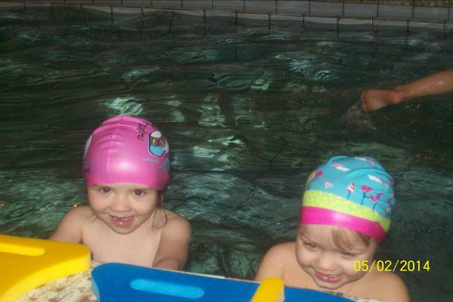

Будем закаляться,
Спортом заниматься!
